# Лабораторная работа № 5

## Сети с обратными связями

Цель работы: исследование свойств сетей Хопфилда, Хэмминга и Элмана, алгоритмов обучения, а также применение сетей в задачах распознавания статических и динамических образов.

Студент Мариничев И.А.

Группа М8О-408Б-19

Вариант 5

Зададим значения длительности, соответствующие варианту, комбинированный сигнал, в котором участкам p1 ставится в соответствие 1, а участкам p2 -1, набор данных для обучения.

Создадим класс слоя сети Элмана.

class ElmanLayer(nn.Module):  
 def __init__(self, in_features: int, out_features: int):  
 super(ElmanLayer, self).__init__()  
 self.weights1 = nn.Parameter(torch.randn(in_features, out_features))  
 self.weights2 = nn.Parameter(torch.randn(out_features, out_features))  
 self.bias = nn.Parameter(torch.randn(out_features))  
  
 def reset(self):  
 if hasattr(self, "prev"):  
 delattr(self, "prev")  
  
 def forward(self, input: torch.Tensor):  
 out = torch.matmul(input, self.weights1)  
 out = torch.add(out, self.bias)  
 if hasattr(self, "prev"):  
 d = torch.matmul(self.prev, self.weights2)  
 out = torch.add(out, d)  
 out = torch.tanh(out) # outp -> [-1, 1]  
 self.prev = out.clone().detach()  
 return out

Наша сеть будет принимать на вход количество точек в окне, скрытый слой состоит из 8 нейронов, согласно условию

Определим функцию обучения на батчах, а также определим функцию предсказания. Обучим модель

Посмотрим на график функции потерь, вычисляющей MSE между исходными и полученными данными.

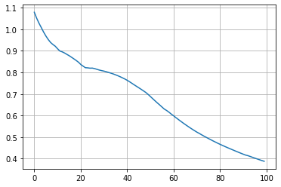

Теперь соберем предсказания модели и посмотрим на наш сигнал с истинными размеченными участками

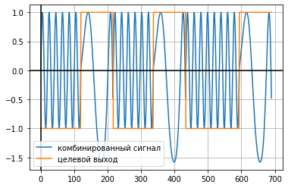

И посмотрим на наш сигнал с участками, размеченными сетью Элмана

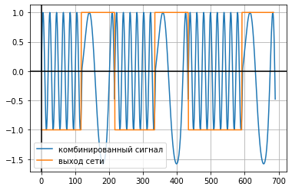

Выводы: в ходе данной работы была построена сеть с обратными связями (сохраняющими контекст), которая была использована для задачи распознавания динамических образов. После обучения (100 эпох) были получены верные результаты